Thiết Kế Phần Mềm

cho

Phát triển mạng xã hội   
Trường Đại học Cần Thơ

Phiên bản <1.0>

Được chuẩn bị bởi

Nhóm: Nhóm 9

|  |  |  |
| --- | --- | --- |
| B1704719 | Phạm Hoàng Duy | Trưởng nhóm |
| B1805814 | Đinh Vĩnh Thái | Phó Trưởng nhóm |
| B1805824 | Nguyễn Trung Toàn | Thành viên |

|  |  |
| --- | --- |
| Giáo viên hướng dẫn: | TS.Phan Phương Lan |
| Học phần: | Niên luận ngành Kỹ thuật phần mềm |

Mục Lục

Mục Lục ii

Theo dõi phiên bản tài liệu iii

1. Giới thiệu 1

1.1 Mục đích 1

1.2 Phạm vi 1

1.3 Bảng chú giải thuật ngữ 1

1.4 Tài liệu tham khảo 1

1.5 Tổng quan về tài liệu 2

2. Kiến trúc hệ thống 3

2.1 Thiết kế kiến trúc 3

2.2 Mô tả sự phân rã 1

2.3 Cơ sở thiết kế 1

3. Thiết kế dữ liệu 1

3.1 Mô tả dữ liệu 1

3.2 Từ điển dữ liệu 4

4. Thiết kế chi tiết 8

4.1 Chức năng Đăng ký tài khoản 8

4.2 Chức năng Đăng nhập 9

4.3 Chức năng Đăng xuất 10

4.4 Chức năng Đổi mật khẩu 10

4.5 Chức năng Quản lý trang cá nhân 11

4.6 Chức năng Quản lý bạn bè 12

4.7 Chức năng Quản lý theo dõi 13

4.8 Chức năng Quản lí tin nhắn 14

4.9 Chức năng Quản lí nhóm chat 15

4.10 Chức năng Tìm kiếm 16

4.11 Chức năng Quản lý bài viết 17

4.12 Chức năng Quản lý thông báo 18

4.13 Chức năng Tương tác 19

4.14 Chức năng Xem lịch sử tương tác 20

4.15 Chức năng Gửi báo cáo 21

4.16 Chức năng Xem bài đăng mục Thông tin - Sự kiện và Theo dõi 22

4.17 Chức năng xem bài đăng mục Thực tập - Tuyển dụng 23

4.18 Chức năng xem tài liệu học tập và đăng bài 24

4.19 Chức năng xem các đề xuất: 25

4.20 Chức năng quản lý tài khoản người dùng 26

4.21 Chức năng Quản lý bài viết người dùng 27

4.22 Chức năng quản lý mục sự kiện 28

4.23 Chức năng quản lý mục thực tập tuyển dụng 29

4.24 Chức năng quản lý mục tài liệu học tập 31

4.25 Chức năng quản lý báo cáo 31

5. Bảng tham khảo tới các yêu cầu 33

6. Các phụ lục 33

Theo dõi phiên bản tài liệu

|  |  |  |  |
| --- | --- | --- | --- |
| **Tên** | **Ngày** | **Lý do thay đổi** | **Phiên bản** |
| Tài liệu Thiết kế phần mềm cho Phát triển mạng xã hội Đại học Cần Thơ | 14/02/2022 | Tạo mới | 1.0 |
| Tài liệu Thiết kế phần mềm cho Phát triển mạng xã hội Đại học Cần Thơ | 23/02/2022 | Chỉnh sửa | 1.0 |

# Giới thiệu

## Mục đích

* Tài liệu thiết kế phần mềm này mô tả thiết kế kiến trúc và thiết kế chi tiết của phần mềm Phát triển mạng xã hội trường Đại học Cần Thơ.
* Mô tả cách thức dữ liệu chính hay các thực thể của hệ thống được lưu trữ, được xử lý và được tổ chức. Ngoài ra tài liệu còn chỉ ra bản thiết kế giao diện và cách thức xử lí cho từng chức năng cụ thể trong hệ thống.
* Đối tượng của tài liệu này bao gồm Thiết kế viên, Lập trình viên, Kiểm thử viên và Bảo trì viên.

## Phạm vi

* Admin có quyền lực tối cao có quyền kiểm soát toàn bộ các chức năng của hệ thống.
* Người dùng có quyền tạo tài khoản và sử dụng các chức năng cơ bản hệ thống.
* Hệ thống chỉ áp dụng đối với thành viên của trường Đại học Cần Thơ.
* Hoạt động trên nền tảng window, giao tiếp giữa thiết bị của khách hàng và server thông qua mạng internet.

## Bảng chú giải thuật ngữ

|  |  |  |
| --- | --- | --- |
| **STT** | **Thuật ngữ / Từ viết tắt** | **Định nghĩa / Giải thích** |
| 1 | Thiết kế viên | Người nghiên cứu, thiết kế và dùng kỹ thuật lập kế hoạch, công cụ để tạo ra tài liệu nền móng dùng cho xây dựng phần mềm. |
| 2 | Lập trình viên | Người sẽ sử dụng các ngôn ngữ lập trình khác nhau để thiết kế, xây dựng và bảo trì các chương trình máy tính |
| 3 | Kiểm thử viên | Người kiểm tra hệ thống, tìm kím các lỗi của hệ thống phần mềm hoặc thẩm định, xác minh xem hệ thống phần mềm có đáp ứng được các yêu cầu kỹ thuật và các yêu cầu nghiệp vụ không. |
| 4 | Bảo trì viên | Người chịu trách nhiệm bảo trì, sửa chửa phần mềm định kì để đảm bảo phần mềm luôn hoạt động một cách tốt nhất. |
| 5 | Admin | Người quản lý phần mềm. |
| 6 | Server | Máy chủ. |
| 7 | CSDL | Cơ sở dữ liệu |

## Tài liệu tham khảo

## Tổng quan về tài liệu

Tài liệu này cung cấp thông tin về kiến trúc hệ thống, cách tổ chức CSDL, các thành phần giao diện và các lưu đồ hoạt động để mô tả dòng xử lý trên giao diện.

Cấu trúc tài liệu này gồm có 5 phần.

**Phần 1: Giới thiệu**

Mô tả mục đích, phạm vi, giới thiệu tổng quan về tài liệu và liệt kê các nguồn tài liệu tham khảo để viết ra tài liệu này.

**Phần 2: Kiến trúc hệ thống**

Trình bài chi tiết về các cấu trúc của hệ thống, mô tả sơ đồ các hệ thống con chính và các kho dữ liệu và các mối liên hệ giữa thành phần đó.

**Phần 3: Thiết kế dữ liệu**

Mô tả cách thức tổ chức lưu trữ và xử lý dữ liệu của hệ thống.

**Phần 4: Thiết kế chi tiết**

Thiết kế các chức năng một cách cụ thể. Mục đích, hoạt động và giao diện hiển thị của chức năng.

**Phần 5: Bảng tham khảo tới các yêu cầu**

Chỉ ra thành phần nào của hệ thống đáp ứng yêu cầu chức năng nào trong tài liệu đặc tả yêu cầu phần mềm.

# Kiến trúc hệ thống

## Thiết kế kiến trúc

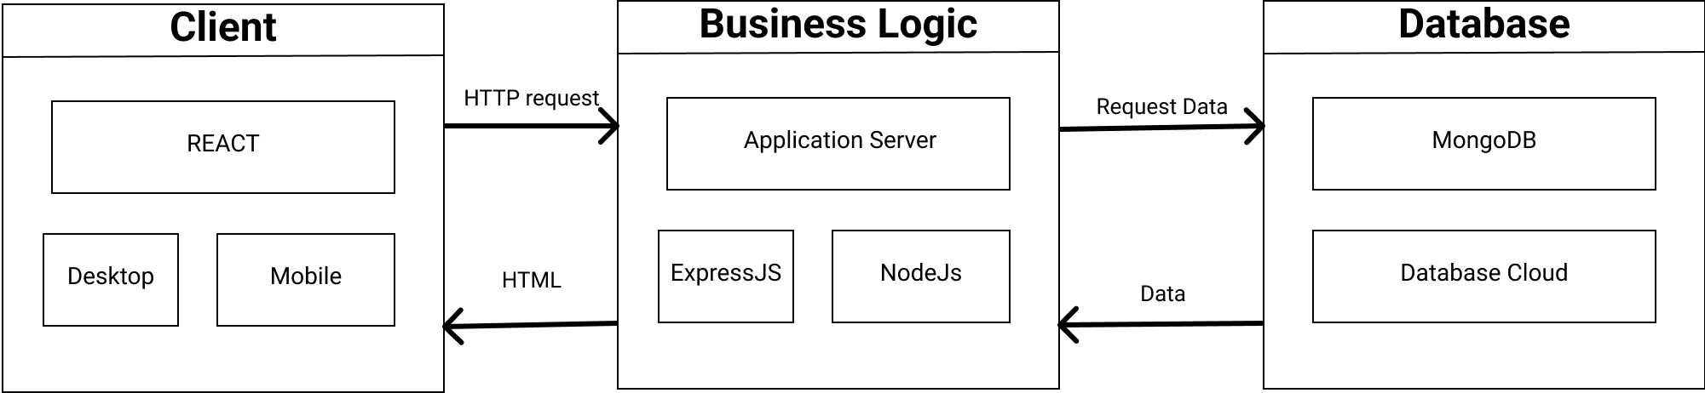

Mô hình kiến trúc hệ thống

Hệ thống được thiết kế theo mô hình client-server và sử dụng mẫu kiến trúc phần mềm MVC:

* Client là các máy của người dùng khi truy cập vào URL của hệ thống và cũng đóng vai trò là View Component
* Server xử lý các logic của dữ liệu và kết nối giữa cloud data base và View Component và có 2 vai trò là Model Component và Control Component.

## Mô tả sự phân rã

Mô hình phân rã theo chức năng

## Cơ sở thiết kế

# Thiết kế dữ liệu

## Mô tả dữ liệu

Hệ thống sử dụng cloud database của MongoDB, MongoDB là Cơ sở dữ liệu NoSQL. Cơ sở dữ liệu được xây dựng dành riêng cho mô hình dữ liệu và có sơ đồ linh hoạt để xây dựng các ứng dụng.

Mô tả dữ liệu trong database :

1. Collection: USER

{

userName: {

type: String,

lowercase: true,

},

email: {

type: String,

required: true,

unique: true,

lowercase: true,

},

password: {

type: String,

required: true,

select: false,

},

MSSV: {

type: String,

lowercase: true,

},

profilePicture: {

type: String,

},

coverPictrue: {

type: String,

},

pictures: {

type: Array,

default: [],

},

friends: {

type: Array,

default: [],

ref: "usersModal",

},

friendsRequest: {

type: Array,

},

followers: {

type: Array,

default: [],

},

followings: {

type: Array,

default: [],

},

isAdmin: {

type: Boolean,

default: false,

},

address: {

city: { type: String, lowercase: true },

distrist: { type: String, lowercase: true },

},

sex: {

type: Boolean,

},

dateOfBirth: {

type: Date,

},

about: {

type: String,

default: "",

lowercase: true,

},

major: {

class: { type: String, lowercase: true },

majorName: { type: String, lowercase: true },

yearKey: { type: Number, lowercase: true },

},

saveEvents: {

type: Array,

},

saveDocs: {

type: Array,

},

savePosts: {

type: Array,

},

isBlock: {

type: Boolean,

default: false,

},

idAdminBlock: {

type: Boolean,

default: false,

},

blockDuration: {

type: Number,

},

photos: {

avatar: [],

background: [],

images: [],

},

notifications: [

{

userId: { type: String, ref: "usersModal" },

message: "",

post: { type: String },

},

],

},

{ timestamps: true }

1. Collention POST

{

userId: {

type: String,

ref: "usersModal",

},

groupId: {

type: String,

max: 300,

},

desc: {

type: String,

max: 350,

lowercase: true,

},

likes: [{ type: String, ref: "usersModal" }],

img: {

type: String,

},

video: {

type: String,

},

isJob: { type: Boolean, default: false },

isDocument: { type: Boolean, default: false },

},

{ timestamps: true }

1. Collention EVENT

{

userId: {

type: String,

ref: "usersModal",

},

eventName: {

type: String,

},

desc: {

type: String,

max: 350,

lowercase: true,

},

joins: [{ type: String, ref: "usersModal" }],

img: {

type: String,

default: "defaultEvent.jpg",

},

startTime: {

type: Date,

},

location: { type: String, default: "Trường đại học Cần Thơ" },

duration: {

type: Number,

},

participants: {

type: String,

default: "Sinh viên Đại Học Cần Thơ",

},

link: {

type: String,

default: "ctu.edu.vn",

},

},

{ timestamps: true }

1. Collention CommentLV1

{

postId: { type: String },

message: { type: String },

like: [{ type: String, ref: "usersModal" }],

img: { type: String },

userId: { type: String, ref: "usersModal" },

commentLv2: [{ type: String, ref: "commentLv2Model" }],

},

{ timestamps: true }

1. Collention CommentLV2

{

commentLv1: { type: String },

message: { type: String },

like: [{ type: String, ref: "usersModal" }],

img: { type: String },

userId: { type: String, ref: "usersModal" },

},

{ timestamps: true }

## Từ điển dữ liệu

**Bảng 1: Collection User**

|  |  |  |  |  |  |  |  |  |
| --- | --- | --- | --- | --- | --- | --- | --- | --- |
| **STT** | **Tên** | **Kiểu** | **Mặc định** | **Null** | **Unique** | **Min** | **Max** | **Diễn giải** |
| 1 | userId | String |  |  | X |  |  | Id của user |
| 2 | email | String |  |  | X | 10 | 30 | Email của user |
| 3 | password | String |  |  |  | 10 | 30 | Password của user |
| 4 | profilePicture | String |  | X |  |  |  | Link đến file ảnh đại diện |
| 5 | coverPicture | String |  | X |  |  |  | Link đến file ảnh nền |
| 6 | Pictures | Array |  | X |  |  |  | Mảng chứa các link đến file ảnh |
| 7 | followers | Array |  | X |  |  |  | Mảng chứa các userId khác theo dõi user |
| 8 | followings | Array |  | X |  |  |  | Mảng chứa các userId khác user theo dõi |
| 9 | isAdmin | Boolean | false |  |  |  |  | Có phải là admin hay không |
| 10 | sex | Boolean |  | X |  |  |  | Xác định giới tính |
| 11 | address | Object |  |  |  |  |  | Chứa địa chỉ của user |
| 12 | dateOfBirth | Time |  | X |  |  |  | Chứa ngày sinh của user |
| 13 | about | String |  | X |  | 10 | 500 | Chứa phần giới thiệu của user |
| 14 | major | String |  |  |  |  |  | Chứa tên chuyên ngành của user |
| 15 | saveEvents | Array |  | X |  |  |  | Chứa các evenId đã lưu |
| 16 | saveDocs | Array |  | X |  |  |  | Chứa các docId đã lưu |
| 17 | savePosts | Array |  | X |  |  |  | Chứa các postId đã lưu |
| 18 | createAt | time | Ngay thời gian khởi tạo |  |  |  |  | Ngày khởi tạo |
| 19 | updateAt | time | Ngay thời gian khởi tạo |  |  |  |  | Ngày cập nhật |

**Bảng 1.1 : Chi tiết của trường addres**

|  |  |  |  |  |  |  |  |  |
| --- | --- | --- | --- | --- | --- | --- | --- | --- |
| **STT** | **Tên** | **Kiểu** | **Mặc định** | **Null** | **Unique** | **Min** | **Max** | **Diễn giải** |
| 1 | city | String |  | x |  | 20 | 300 | Thành phố của user |
| 2 | sideAddress | String |  | x |  | 20 | 300 | Địa chỉ bổ sung |

**Bảng 2: Collection Posts**

|  |  |  |  |  |  |  |  |  |
| --- | --- | --- | --- | --- | --- | --- | --- | --- |
| **STT** | **Tên** | **Kiểu** | **Mặc định** | **Null** | **Unique** | **Min** | **Max** | **Diễn giải** |
| 1 | postId | String |  |  | X |  |  | Id của bài post |
| 2 | userId | String |  |  | X |  |  | Id của user post bài |
| 3 | desc | String |  | x |  | 10 | 300 | Nội dung bài viết |
| 4 | likes | Array |  | X |  |  |  | Chứa id của các user thích post |
| 5 | img | String |  | X |  |  |  | Link đến file ảnh |
| 6 | videos | String |  | X |  |  |  | Link đến file video |
| 7 | comments | Object |  | X |  |  |  | Trường chứa thông tin của các bình luận |
| 8 | isJob | Boolean | false |  |  |  |  | Có phải post việc làm hay không |
| 9 | isDocument | Boolean | false |  |  |  |  | Có phải là post tài liệu hay không |
| 10 | createAt | time | Ngay thời gian khởi tạo |  |  |  |  | Ngày khởi tạo |
| 11 | updateAt | time | Ngay thời gian khởi tạo |  |  |  |  | Ngày cập nhật |

**Bảng 2.1: Chi tiết của trường comments**

|  |  |  |  |  |  |  |  |  |
| --- | --- | --- | --- | --- | --- | --- | --- | --- |
| **STT** | **Tên** | **Kiểu** | **Mặc định** | **Null** | **Unique** | **Min** | **Max** | **Diễn giải** |
| 1 | userId | String |  |  |  |  |  | Id của user đã bình luận |
| 2 | message | String |  | x |  |  | 300 | Bình luận |
| 3 | img | String |  | x |  |  |  | Link file hình ảnh bình luận |

**Bảng 3: Collection Events**

|  |  |  |  |  |  |  |  |  |
| --- | --- | --- | --- | --- | --- | --- | --- | --- |
| **STT** | **Tên** | **Kiểu** | **Mặc định** | **Null** | **Unique** | **Min** | **Max** | **Diễn giải** |
| 1 | eventId | String |  |  | X |  |  | Id của event |
| 2 | userId | String |  |  | X |  |  | Id của user đăng event |
| 3 | desc | String |  |  |  | 10 | 300 | Nội dung của event |
| 4 | img | String |  | X |  |  |  | Link hình ảnh của event |
| 5 | startTime | Time |  |  |  |  |  | Thời gian event bắt đầu |
| 6 | duration | Number |  | X |  |  |  | Thời lượng của event |
| 7 | createAt | time | Ngay thời gian khởi tạo |  |  |  |  | Ngày khởi tạo |
| 8 | updateAt | time | Ngay thời gian khởi tạo |  |  |  |  | Ngày cập nhật |

**Bảng 4: Collection Reports**

|  |  |  |  |  |  |  |  |  |
| --- | --- | --- | --- | --- | --- | --- | --- | --- |
| **STT** | **Tên** | **Kiểu** | **Mặc định** | **Null** | **Unique** | **Min** | **Max** | **Diễn giải** |
| 1 | reportId | String |  |  | X |  |  | Id của report |
| 2 | reporter | String |  | X | X |  |  | Id của user report |
| 3 | postId | String |  | X | X |  |  | Id của post bị report |
| 4 | reported | String |  | X | X |  |  | Id của user bị report |
| 5 | isChecked | Boolean | false |  |  |  |  | Đã duyệt hay chưa |
| 6 | message | String |  |  |  |  |  | Thông diệp report |
| 7 | createAt | time | Ngay thời gian khởi tạo |  |  |  |  | Ngày khởi tạo |
| 8 | updateAt | time | Ngay thời gian khởi tạo |  |  |  |  | Ngày cập nhật |

# Thiết kế chi tiết

## Chức năng Đăng ký tài khoản

**Mục đích**: Khách muốn tạo tài khoản

**Giao diện**: (Bổ sung sau)

**Các thành phần trong giao diện:**

**Dữ liệu được sử dụng**:

|  |  |  |  |  |  |
| --- | --- | --- | --- | --- | --- |
| STT | Tên collection / Cấu trúc dữ liệu | Phương thức | | | |
| Tạo | Đọc | Cập nhật | Xóa |
| 1 | user | X |  |  |  |

**Cách xử lý:**

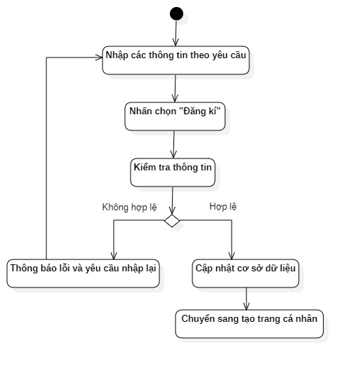

**Các ràng buộc (nếu có)**: tài liệu đặc tả của dự án

## Chức năng Đăng nhập

**Mục đích**: Người dùng muốn đăng nhập vào hệ thống

**Giao diện**: (Bổ sung sau)

**Các thành phần trong giao diện**:

**Dữ liệu được sử dụng**:

|  |  |  |  |  |  |
| --- | --- | --- | --- | --- | --- |
| STT | Tên collection / Cấu trúc dữ liệu | Phương thức | | | |
| Tạo | Đọc | Cập nhật | Xóa |
| 1 | user |  | X |  |  |

**Cách xử lý:**

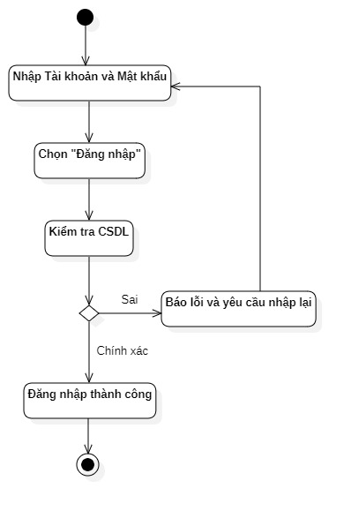

**Các ràng buộc (nếu có)**: tài liệu đặc tả của dự án

## Chức năng Đăng xuất

**Mục đích**: Người dùng muốn đăng xuất khỏi hệ thống

**Giao diện**: (bổ sung sau)

**Các thành phần trong giao diện**

**Dữ liệu được sử dụng**:

|  |  |  |  |  |  |
| --- | --- | --- | --- | --- | --- |
| STT | Tên collection / Cấu trúc dữ liệu | Phương thức | | | |
| Tạo | Đọc | Cập nhật | Xóa |
| 1 | user |  |  | X |  |

**Cách xử lý:**

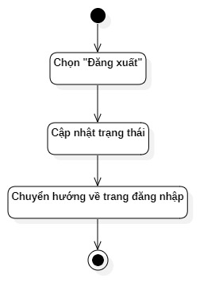

**Các ràng buộc (nếu có)**: tài liệu đặc tả của dự án

## Chức năng Đổi mật khẩu

**Mục đích**: Người dùng muốn đổi mật khẩu

**Giao diện**: (Bô sung sau)

**Các thành phần trong giao diện**

**Dữ liệu được sử dụng**:liệt kê các bảng trong cơ sở dữ liệu hoặc các cấu trúc dữ liệu được cần đến bởi chức năng này.

|  |  |  |  |  |  |
| --- | --- | --- | --- | --- | --- |
| STT | Tên collection / Cấu trúc dữ liệu | Phương thức | | | |
| Tạo | Đọc | Cập nhật | Xóa |
| 1 | user |  |  | X |  |

**Cách xử lý:**

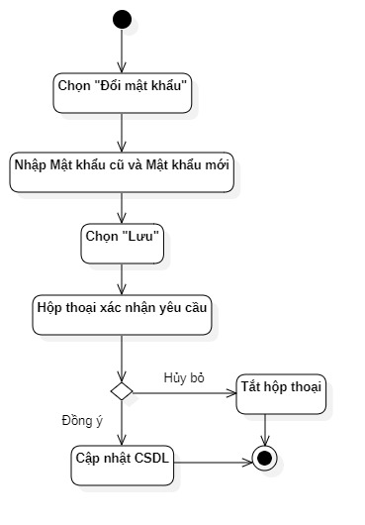

**Các ràng buộc (nếu có)**: tài liệu đặc tả của dự án

## Chức năng Quản lý trang cá nhân

**Mục đích**: Người dùng muốn quản lý thông tin cá nhân

**Giao diện** (Bổ sung sau)

**Các thành phần trong giao diện:**

**Dữ liệu được sử dụng**:liệt kê các bảng trong cơ sở dữ liệu hoặc các cấu trúc dữ liệu được cần đến bởi chức năng này.

|  |  |  |  |  |  |
| --- | --- | --- | --- | --- | --- |
| STT | Tên collection / Cấu trúc dữ liệu | Phương thức | | | |
| Tạo | Đọc | Cập nhật | Xóa |
| 1 | user |  | X | X |  |

**Cách xử lý:**

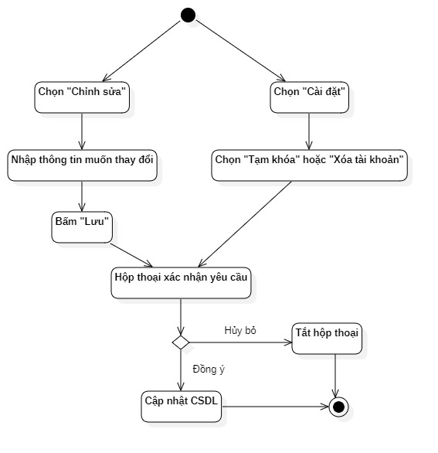

**Các ràng buộc (nếu có)**: tài liệu đặc tả của dự án

## Chức năng Quản lý bạn bè

**Mục đích:** Người dùng muốn quản lý bạn bè

**Giao diện:** (Bổ sung sau)

**Các thành phần trong giao diện**

**Dữ liệu được sử dụng**:liệt kê các bảng trong cơ sở dữ liệu hoặc các cấu trúc dữ liệu được cần đến bởi chức năng này.

|  |  |  |  |  |  |
| --- | --- | --- | --- | --- | --- |
| STT | Tên collection / Cấu trúc dữ liệu | Phương thức | | | |
| Tạo | Đọc | Cập nhật | Xóa |
| 1 | user |  | X | X |  |

**Cách xử lý:**

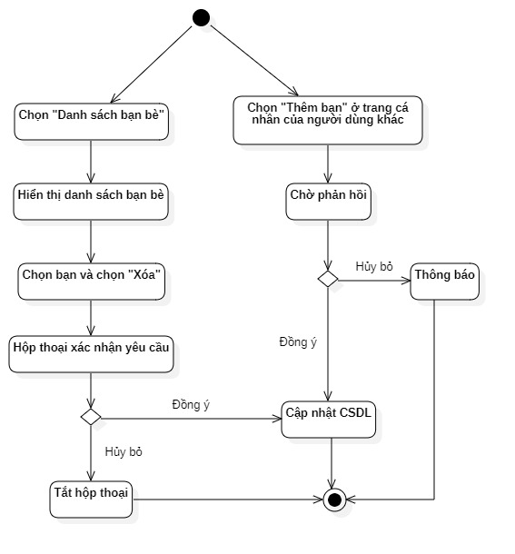

**Các ràng buộc (nếu có)**: tài liệu đặc tả của dự án

## Chức năng Quản lý theo dõi

**Mục đích**: Người dùng muốn quản lý theo dõi

**Giao diện**: (Bổ sung sau)

**Các thành phần trong giao diện**

**Dữ liệu được sử dụng:**

|  |  |  |  |  |  |
| --- | --- | --- | --- | --- | --- |
| STT | Tên collection / Cấu trúc dữ liệu | Phương thức | | | |
| Tạo | Đọc | Cập nhật | Xóa |
| 1 | user | X | X |  | X |

**Cách xử lý:**

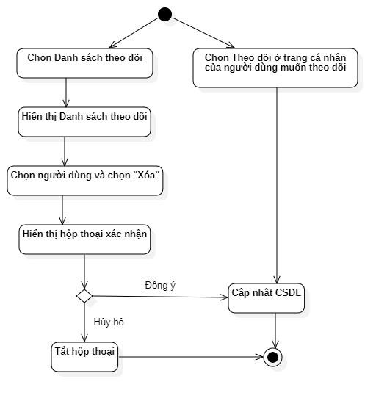

**Các ràng buộc (nếu có)**: tài liệu đặc tả của dự án

## Chức năng Quản lí tin nhắn

**Mục đích**: Người dùng muốn gửi tin nhắn, tập tin cho người dùng khác, tìm kiếm và thu hồi tin nhắn cũ.

**Giao diện**: (Bổ sung sau)

**Các thành phần trong giao diện:**

**Dữ liệu được sử dụng**:liệt kê các bảng trong cơ sở dữ liệu hoặc các cấu trúc dữ liệu được cần đến bởi chức năng này.

|  |  |  |  |  |  |
| --- | --- | --- | --- | --- | --- |
| STT | Tên collection / Cấu trúc dữ liệu | Phương thức | | | |
| Tạo | Đọc | Cập nhật | Xóa |
| 1 | user | X | X |  | X |

**Cách xử lý:**

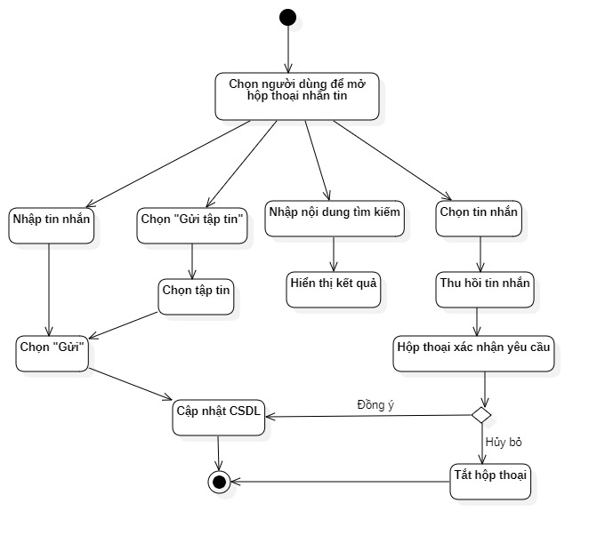

**Các ràng buộc (nếu có)**: tài liệu đặc tả của dự án

## Chức năng Quản lí nhóm chat

**Mục đích**: Người dùng muốn tạo nhóm chat, chỉnh sửa thông tin và xóa nhóm chat.

**Giao diện**: (Bổ sung sau)

**Các thành phần trong giao diện:**

**Dữ liệu được sử dụng**:liệt kê các bảng trong cơ sở dữ liệu hoặc các cấu trúc dữ liệu được cần đến bởi chức năng này.

|  |  |  |  |  |  |
| --- | --- | --- | --- | --- | --- |
| STT | Tên collection / Cấu trúc dữ liệu | Phương thức | | | |
| Tạo | Đọc | Cập nhật | Xóa |
| 1 | user | X | X | X | X |

**Cách xử lý:**

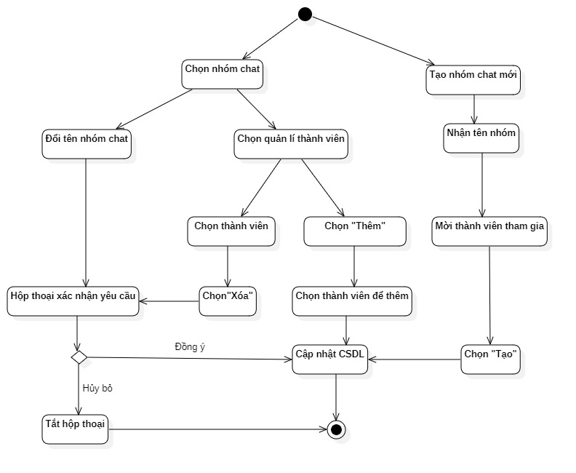

**Các ràng buộc (nếu có)**: tài liệu đặc tả của dự án

## Chức năng Tìm kiếm

**Mục đích**: Người dùng muốn tìm kiếm người dùng hoặc bài viết

**Giao diện**: (Bổ sung sau)

**Các thành phần trong giao diện:**

**Dữ liệu được sử dụng**:liệt kê các bảng trong cơ sở dữ liệu hoặc các cấu trúc dữ liệu được cần đến bởi chức năng này.

|  |  |  |  |  |  |
| --- | --- | --- | --- | --- | --- |
| STT | Tên collection / Cấu trúc dữ liệu | Phương thức | | | |
| Tạo | Đọc | Cập nhật | Xóa |
| 1 | user |  | X |  |  |
| 2 | posts |  | X |  |  |

**Cách xử lý:**

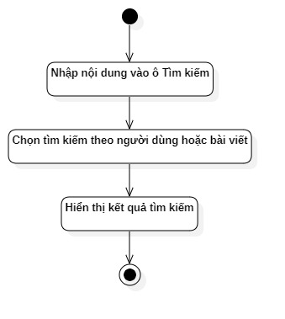

**Các ràng buộc (nếu có)**: tài liệu đặc tả của dự án

## Chức năng Quản lý bài viết

**Mục đích**: Người dùng muốn tạo bài viết mới, chỉnh sửa bài viết cũ và xóa bài viết.

**Giao diện**: (Bổ sung sau)

**Các thành phần trong giao diện:**

**Dữ liệu được sử dụng**:liệt kê các bảng trong cơ sở dữ liệu hoặc các cấu trúc dữ liệu được cần đến bởi chức năng này.

|  |  |  |  |  |  |
| --- | --- | --- | --- | --- | --- |
| STT | Tên collection / Cấu trúc dữ liệu | Phương thức | | | |
| Tạo | Đọc | Cập nhật | Xóa |
| 1 | user |  | X |  |  |
| 2 | posts | X | X | X | X |

**Cách xử lý:**

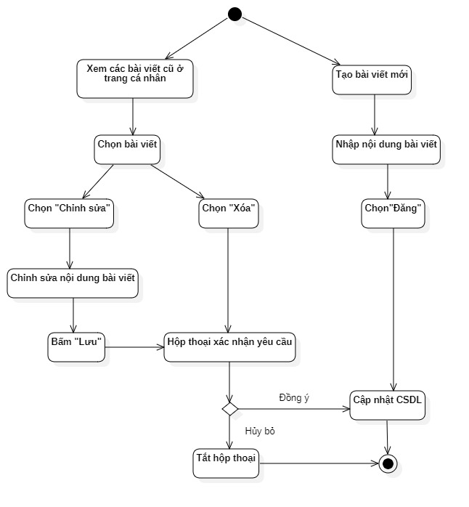

**Các ràng buộc (nếu có)**: tài liệu đặc tả của dự án

## Chức năng Quản lý thông báo

**Mục đích**: Người dùng muốn xem thông báo mới và xóa thông báo cũ

**Giao diện**: (Bổ sung sau)

**Các thành phần trong giao diện:**

**Dữ liệu được sử dụng**:liệt kê các bảng trong cơ sở dữ liệu hoặc các cấu trúc dữ liệu được cần đến bởi chức năng này.

|  |  |  |  |  |  |
| --- | --- | --- | --- | --- | --- |
| STT | Tên collection / Cấu trúc dữ liệu | Phương thức | | | |
| Tạo | Đọc | Cập nhật | Xóa |
| 1 | user |  | X |  |  |
| 2 | posts | X | X | X | X |

**Cách xử lý:**

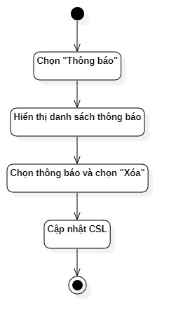

**Các ràng buộc (nếu có)**: tài liệu đặc tả của dự án

## Chức năng Tương tác

**Mục đích**: Người dùng muốn thích, bình luận và chia sẻ bài viết.

**Giao diện**: (Bổ sung sau)

**Các thành phần trong giao diện:**

**Dữ liệu được sử dụng**:liệt kê các bảng trong cơ sở dữ liệu hoặc các cấu trúc dữ liệu được cần đến bởi chức năng này.

|  |  |  |  |  |  |
| --- | --- | --- | --- | --- | --- |
| STT | Tên collection / Cấu trúc dữ liệu | Phương thức | | | |
| Tạo | Đọc | Cập nhật | Xóa |
| 1 | user |  | X |  |  |
| 2 | posts |  | X | X |  |

**Cách xử lý:**

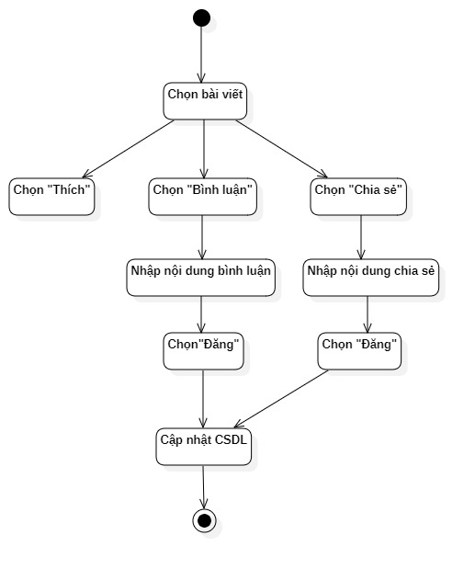

**Các ràng buộc (nếu có)**: tài liệu đặc tả của dự án

## Chức năng Xem lịch sử tương tác

**Mục đích**: Người dùng muốn xem các bài viết đã thích, các bình luận đã viết…

**Giao diện**: (Bổ sung sau)

**Các thành phần trong giao diện:**

**Dữ liệu được sử dụng**:liệt kê các bảng trong cơ sở dữ liệu hoặc các cấu trúc dữ liệu được cần đến bởi chức năng này.

|  |  |  |  |  |  |
| --- | --- | --- | --- | --- | --- |
| STT | Tên collection / Cấu trúc dữ liệu | Phương thức | | | |
| Tạo | Đọc | Cập nhật | Xóa |
| 1 | user |  | X |  |  |
| 2 | posts |  | X |  |  |

**Cách xử lý:**

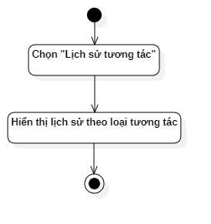

**Các ràng buộc (nếu có)**: tài liệu đặc tả của dự án

## Chức năng Gửi báo cáo

**Mục đích**: Người dùng muốn báo cáo một bài đăng hoặc người dùng khác.

**Giao diện**: (Bổ sung sau)

**Các thành phần trong giao diện:**

**Dữ liệu được sử dụng**:liệt kê các bảng trong cơ sở dữ liệu hoặc các cấu trúc dữ liệu được cần đến bởi chức năng này.

|  |  |  |  |  |  |
| --- | --- | --- | --- | --- | --- |
| STT | Tên collection / Cấu trúc dữ liệu | Phương thức | | | |
| Tạo | Đọc | Cập nhật | Xóa |
| 1 | user |  | X |  |  |
| 2 | posts |  | X |  |  |
| 3 | reports | X | X |  |  |

**Cách xử lý:**

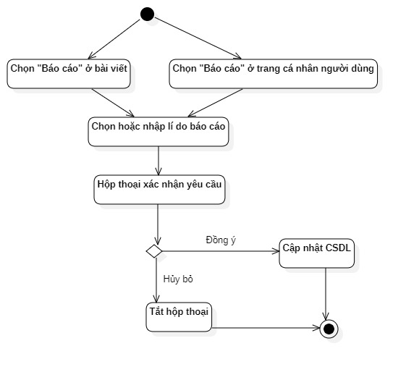

**Các ràng buộc (nếu có)**: tài liệu đặc tả của dự án

## Chức năng Xem bài đăng mục Thông tin - Sự kiện và Theo dõi

**Mục đích**: Người dùng muốn xem bài đăng ở mục Sự kiện và theo dõi các sự kiện.

**Giao diện**: (Bổ sung sau)

**Các thành phần trong giao diện:**

**Dữ liệu được sử dụng**:

|  |  |  |  |  |  |
| --- | --- | --- | --- | --- | --- |
| STT | Tên collection / Cấu trúc dữ liệu | Phương thức | | | |
| Tạo | Đọc | Cập nhật | Xóa |
| 1 | user |  | X |  |  |
| 2 | posts |  | X |  |  |
| 3 | events |  | X |  |  |

**Cách xử lý:**

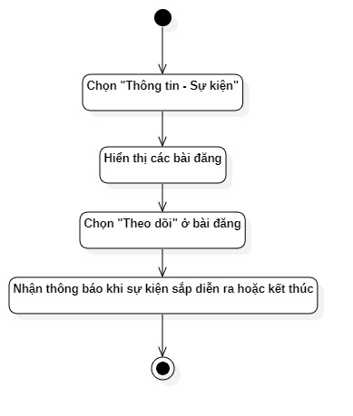

**Các ràng buộc (nếu có)**: tài liệu đặc tả của dự án

## Chức năng xem bài đăng mục Thực tập - Tuyển dụng

**Mục đích:** Người dùng muốn xem cái bài đăng tuyển dụng và theo dõi bài đăng thực tập tuyển dụng.

**Giao diện**: (Bổ sung sau)

**Các thành phần trong giao diện:**

**Dữ liệu được sử dụng:**

|  |  |  |  |  |  |
| --- | --- | --- | --- | --- | --- |
| STT | Tên collection / Cấu trúc dữ liệu | Phương thức | | | |
| Tạo | Đọc | Cập nhật | Xóa |
| 1 | user |  | X |  |  |

**Cách xử lý:**

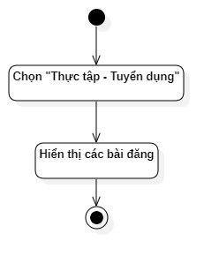

**Các ràng buộc (nếu có):** tài liệu đặc tả của dự án.

## Chức năng xem tài liệu học tập và đăng bài

**Mục đích:** Người dùng muốn xem các bài đăng trong mục Tài liệu học tập và đăng bài chia sẻ tài liệu

**Giao diện**: (Bổ sung sau)

**Các thành phần trong giao diện:**

**Dữ liệu được sử dụng:** liệt kê các bảng trong cơ sở dữ liệu hoặc các cấu trúc dữ liệu được cần đến bởi chức năng này.

|  |  |  |  |  |  |
| --- | --- | --- | --- | --- | --- |
| STT | Tên collection / Cấu trúc dữ liệu | Phương thức | | | |
| Tạo | Đọc | Cập nhật | Xóa |
| 1 | user |  | X | X |  |

**Cách xử lý:**

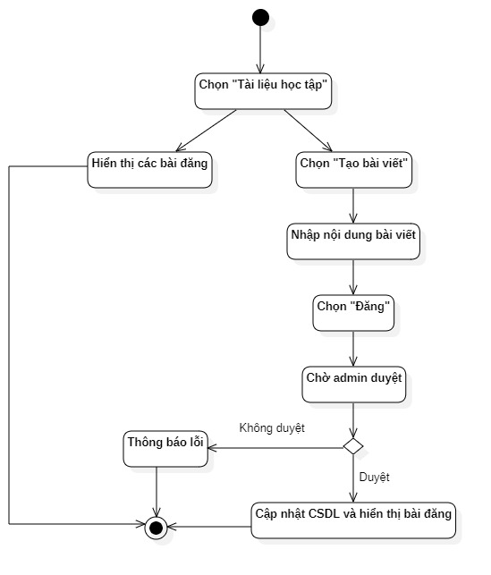

**Các ràng buộc (nếu có):** tài liệu đặc tả của dự án.

## Chức năng xem các đề xuất:

**Mục đích**: Hệ thống hiển thị đề xuất, trang theo dỗi và nhóm theo lịch sử tương tác của người dùng.

**Giao diện**: (Bổ sung sau)

**Các thành phần trong giao diện:**

**Dữ liệu được sử dụng:** liệt kê các bảng trong cơ sở dữ liệu hoặc các cấu trúc dữ liệu được cần đến bởi chức năng này.

|  |  |  |  |  |  |
| --- | --- | --- | --- | --- | --- |
| STT | Tên collection / Cấu trúc dữ liệu | Phương thức | | | |
| Tạo | Đọc | Cập nhật | Xóa |
| 1 | user |  | X |  |  |

**Cách xử lý:**

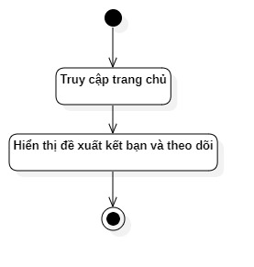

**Các ràng buộc (nếu có):** tài liệu đặc tả của dự án.

## Chức năng quản lý tài khoản người dùng

**Mục đích**: admin xem thông tin tài khoản và khóa tài khoản người dùng.

**Giao diện**: (Bổ sung sau)

**Các thành phần trong giao diện:**

**Dữ liệu được sử dụng** liệt kê các bảng trong cơ sở dữ liệu hoặc các cấu trúc dữ liệu được cần đến bởi chức năng này.

|  |  |  |  |  |  |
| --- | --- | --- | --- | --- | --- |
| STT | Tên collection / Cấu trúc dữ liệu | Phương thức | | | |
| Tạo | Đọc | Cập nhật | Xóa |
| 1 | users |  | X |  | X |

**Cách xử lý:**

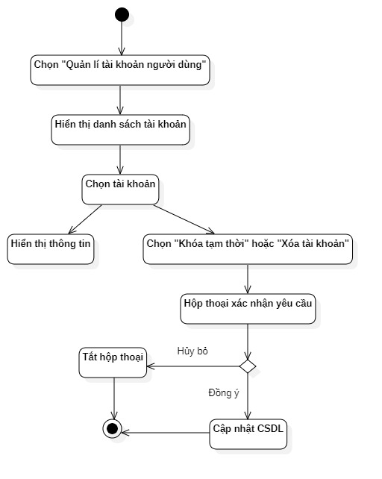

**Các ràng buộc (nếu có):** tài liệu đặc tả của dự án.

## Chức năng Quản lý bài viết người dùng

**Mục đích**: admin xem bài viết mà người dùng đăng và xóa nó.

**Giao diện**: (Bổ sung sau)

**Các thành phần trong giao diện:**

**Dữ liệu được sử dụng** liệt kê các bảng trong cơ sở dữ liệu hoặc các cấu trúc dữ liệu được cần đến bởi chức năng này.

|  |  |  |  |  |  |
| --- | --- | --- | --- | --- | --- |
| STT | Tên collection / Cấu trúc dữ liệu | Phương thức | | | |
| Tạo | Đọc | Cập nhật | Xóa |
| 1 | users |  | X |  |  |
| 2 | posts |  | X |  | X |

**Cách xử lý:**

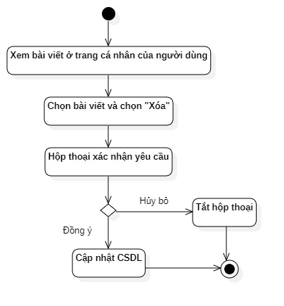

**Các ràng buộc (nếu có):** tài liệu đặc tả của dự án.

## Chức năng quản lý mục sự kiện

**Mục đích:** admin muốn quản lý mục sự kiện.

**Giao diện**: (Bổ sung sau)

**Các thành phần trong giao diện:**

**Dữ liệu được sử dụng:** liệt kê các bảng trong cơ sở dữ liệu hoặc các cấu trúc dữ liệu được cần đến bởi chức năng này

|  |  |  |  |  |  |
| --- | --- | --- | --- | --- | --- |
| STT | Tên collection / Cấu trúc dữ liệu | Phương thức | | | |
| Tạo | Đọc | Cập nhật | Xóa |
| 1 | posts | X | X | X | X |
| 2 | events | X | X | X | X |

**Cách xử lý:**

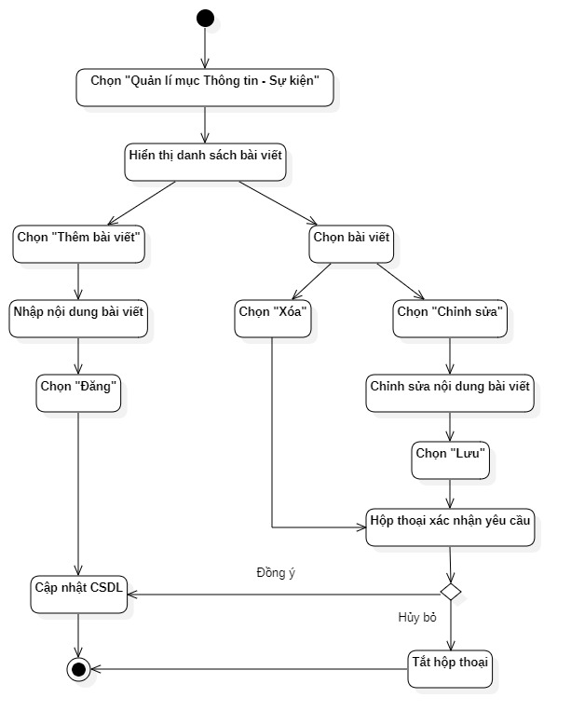

**Các ràng buộc (nếu có):** tài liệu đặc tả của dự án.

## Chức năng quản lý mục thực tập tuyển dụng

**Mục đích:** admin muốn quản lý mục thực tập tuyển dụng.

**Giao diện**: (Bổ sung sau)

**Các thành phần trong giao diện:**

**Dữ liệu được sử dụng:** liệt kê các bảng trong cơ sở dữ liệu hoặc các cấu trúc dữ liệu được cần đến bởi chức năng này.

|  |  |  |  |  |  |
| --- | --- | --- | --- | --- | --- |
| STT | Tên collection / Cấu trúc dữ liệu | Phương thức | | | |
| Tạo | Đọc | Cập nhật | Xóa |
| 1 | posts | X | X | X | X |

**Cách xử lý:**

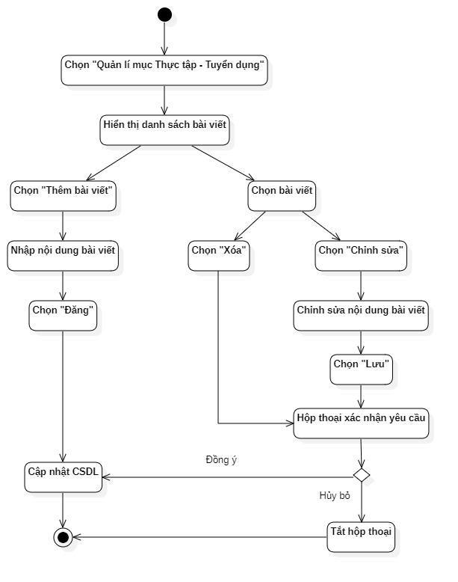

**Các ràng buộc (nếu có):** tài liệu đặc tả của dự án.

## Chức năng quản lý mục tài liệu học tập

**Mục đích:** admin muốn quản lý mục tài liệu học tập.

**Giao diện**: (Bổ sung sau)

**Các thành phần trong giao diện:**

**Dữ liệu được sử dụng:** liệt kê các bảng trong cơ sở dữ liệu hoặc các cấu trúc dữ liệu được cần đến bởi chức năng này

|  |  |  |  |  |  |
| --- | --- | --- | --- | --- | --- |
| STT | Tên collection / Cấu trúc dữ liệu | Phương thức | | | |
| Tạo | Đọc | Cập nhật | Xóa |
| 1 | posts | x | x | x | x |

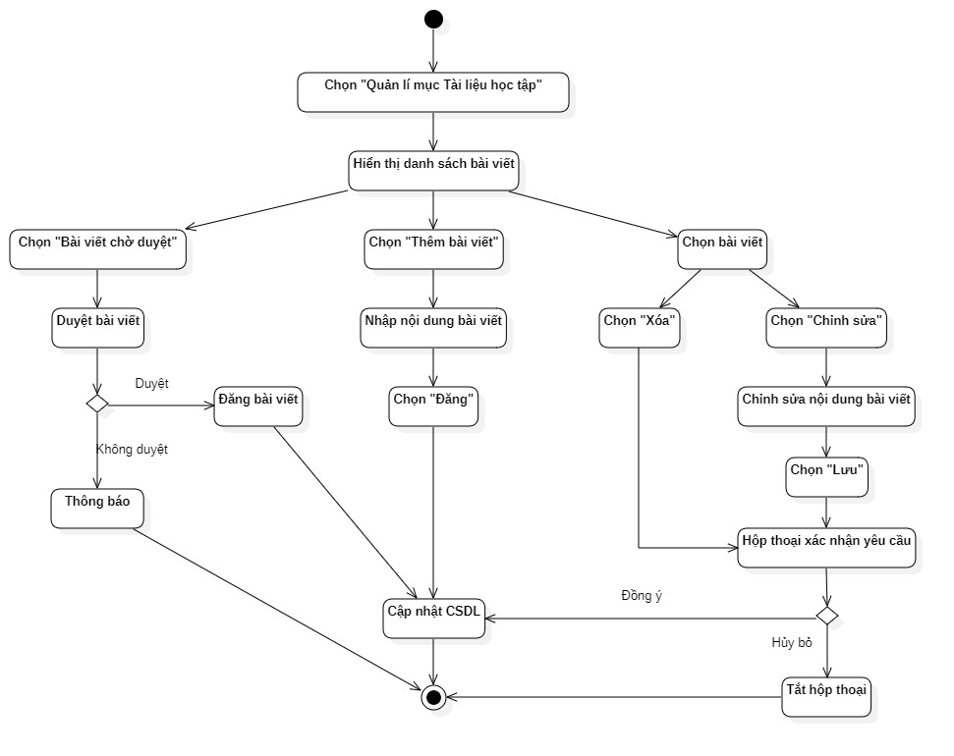**Cách xử lý:**

**Các ràng buộc (nếu có):** tài liệu đặc tả của dự án.

## Chức năng quản lý báo cáo

**Mục đích:** admin muốn quản lý báo cáo.

**Giao diện**: (Bổ sung sau)

**Các thành phần trong giao diện:**

**Dữ liệu được sử dụng:** liệt kê các bảng trong cơ sở dữ liệu hoặc các cấu trúc dữ liệu được cần đến bởi chức năng này.

|  |  |  |  |  |  |
| --- | --- | --- | --- | --- | --- |
| STT | Tên collection / Cấu trúc dữ liệu | Phương thức | | | |
| Tạo | Đọc | Cập nhật | Xóa |
| 1 | Admin |  | X | X |  |

**Cách xử lý:**

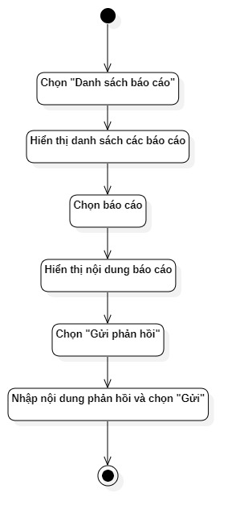

**Các ràng buộc (nếu có):** tài liệu đặc tả của dự án.

# Bảng tham khảo tới các yêu cầu

<Sử dụng theo định dạng bảng để chỉ ra thành phần nào của hệ thống đáp ứng yêu cầu chức năng nào trong tài liệu đặc tả yêu cầu phần mềm. Tham chiếu tới các yêu cầu chức năng thông qua mã số mà ta đã gán cho chúng trong tài liệu đặc tả.>

# Các phụ lục

<Tùy chọn. Các phụ lục cung cấp thêm thông tin chi tiết hỗ trợ cho việc hiểu tài liệu thiết kế phần mềm.>